МИНИСТЕРСТВО НАУКИ И ВЫСШЕГО ОБРАЗОВАНИЯ РОССИЙСКОЙ ФЕДЕРАЦИИ  Федеральное государственное автономное образовательное учреждение высшего образования  «Дальневосточный федеральный университет»  (ДВФУ) |  | Руководителям организаций
о.Русский, п. Аякс, 10, г. Владивосток, 690022
Телефон (423) 243 34 72, Факс (423) 243 23 15
Эл. почта: rectorat@dvfu.ru Сайт: http://www.dvfu.ru
ОКПО 02067942, ОГРН 1022501297785
ИНН/КПП 2536014538/ 254001001
О предоставлении коммерческого предложения на поставку товаров, работ, услуг для нужд ДВФУ

ЗАПРОС ЦЕН
Прошу предоставить коммерческое предложение по поставке в соответствии с приложенной ниже таблицей.
Наименование товара | Характеристики | Кол-во
Стеллаж для обуви | Габаритные размеры 1912х3176х320  Размеры ячейки 300х300х300  Материал корпуса и задней стенки ЛДСП, толщиной 16 мм, цвет красный, кромка ПВХ толщиной 2 мм в цвет ЛДСП  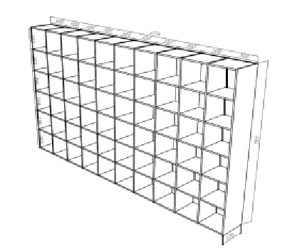 | 1 шт

Порядок оплаты – оплата по факту, либо: аванс в размере 30% от стоимости услуги, окончательный расчет 70% по факту оказания услуги.
Адрес поставки: о. Русский, п. Аякс 10, ДВФУ.
В предложении прошу указать: цену за единицу услуги, общую сумму, ставку и сумму НДС (если предусмотрен), срок исполнения соответствующих обязательств, а также контактные данные для обратной связи (адрес электронной почты и телефон организации).

